Фронтальный погрузчик универсальный Т209
Паспорт

- Сведения об универсальном фронтальном погрузчике.
Информация о приобретенном универсальном фронтальном погрузчике находится на заводском щитке, который размещен на внутренней части стрелы. Информация содержит тип приобретенного погрузчика, серийный номер, данные производителя, год выпуска.
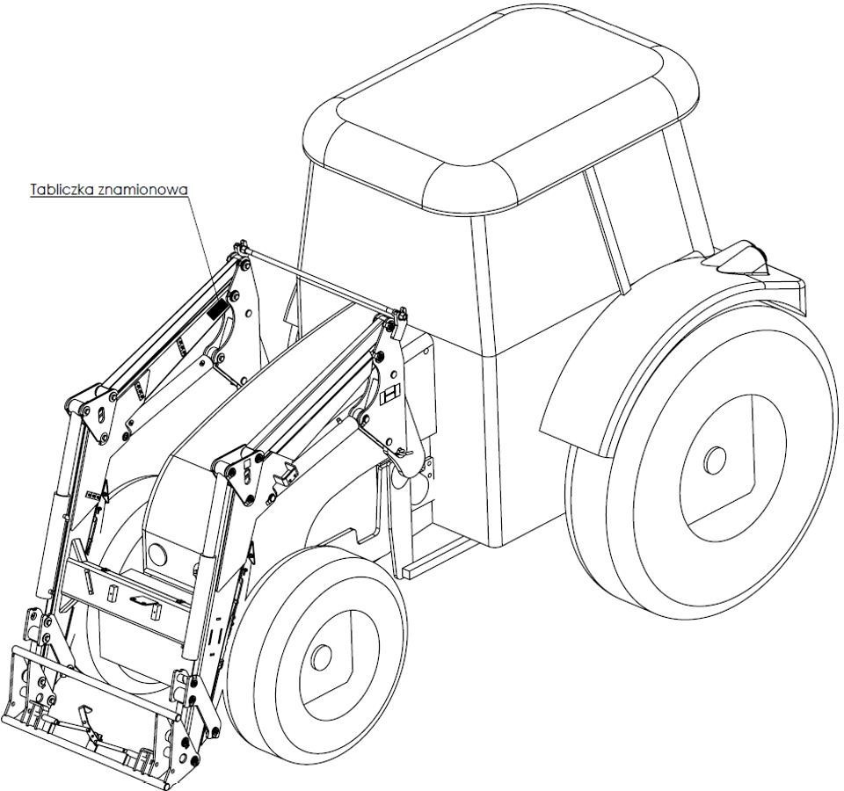
Заводской щиток
Рис.1 Расположение заводского щитка

- Общие сведения по эксплуатации.
Погрузчик фронтальный универсальный Т209 предназначен для агрегации с тракторами и их гидравлическими системами. Погрузчик предназначен для захвата, подъема, опускания различных грузов сельскохозяйственного, коммунального, лесозаготовительного и прочего назначения.
- Характеристики фронтального погрузчика универсального.
№,  п/п | Характеристика | Ед. изм. | Значение
1 | Максимальная грузоподъемность | кг | 800
2 | Высота подъема | мм | 3570
3 | Рабочее давление гидросистемы | МПа | 16
4 | Конструкционная масса с ковшом (без рабочих органов) | кг | 565 (430)
5 | Ширина стрелы | мм | 1040
6 | Длина стрелы | мм | 2300
7 | Максимальная рабочая скорость | км/ч | 10
8 | Максимальная транспортная скорость без груза | км/ч | 15
9 | Необходимое количество обслуживающих лиц |  | 1
10 | Максимальная высота загрузки ковша | мм | 3070
11 | Максимальная высота разгрузки ковша | мм | 2550
Таблица 1. Характеристики фронтального погрузчика универсального.

- Комплектация и сменные рабочие органы
Погрузчики изготавливаются и поставляются комплектно со сменными рабочими органами. Комплектация погрузчиков:
Фронтальный погрузчик универсальный | Стрела фронтального погрузчика | Опорная конструкция | ЗИП подключения | Возможность управления гидравликой «третьей секции» | Управление джойстиком | Сменные рабочие органы
Т209 | + | + | + | - | - | +
Таблица 2. Комплектация фронтальных погрузчиков универсальных.

№  п/п | Наименование | Характеристики |  |  |  | Назначение
 |  | Масса, кг | Ширина,  м | Грузоподъемность,  кг | Объем, м³
1. | Ковш для сыпучих материалов | 135 | 2.0 | 800 | 0.5 | Для работы с сыпучими материалами
2. | Отвал для уборки снега  OL.PS 2.2 | 240 | 2.2 | - | - | Для уборки снега
Таблица 3. Сменные рабочие органы фронтальных погрузчиков универсальных.
Полный перечень рабочих органов, их характеристики и цены вы можете посмотреть на сайте www.metalfach.com.ru в разделе «Навесное оборудование».

- Сертификация.

Фронтальные погрузчики универсальные прошли сертификацию соответствия и изготовлены в соответствии с ТУ 4739-002-10813023-2016.
Сертификат соответствия №ТС RU C-RU.A301.B.04179 Серия RU №0468114.
Выдан органом сертификации: общество с ограниченной ответственностью «Альянс Юго-Запад». Место нахождения: 117461, Российская Федерация, город Москва, улица Каховка, дом 30, помещение 1, комната 13.

Условия гарантии качества фронтальных погрузчиков универсальных.
- Производитель заверяет, что произведенное им изделие соответствует требованиям, предусмотренным ст. 469 Гражданского кодекса РФ, и предоставляет гарантию качества изделия на условиях, изложенных ниже.
- В рамках предоставляемой гарантии качества изделия Производитель обязуется
удовлетворить требования Покупателя, связанные с недостатками последнего, при обнаружении недостатков в течение гарантийного срока.
- Гарантийный срок составляет один год с момента передачи изделия покупателю, но не более двух лет с даты изготовления товара.
- Гарантийный срок продлевается на время, в течение которого изделие не могло
использоваться из-за обнаруженных в нем недостатков.
- Гарантийный срок на комплектующее изделие считается равным гарантийному сроку на основное изделие и начинает течь одновременно с гарантийным сроком на основное изделие.
- Гарантийные обязательства в отношении изделия (составляющих его частей)
прекращаются:
- при повреждении изделия вследствие случайных событий, ненадлежащего хранения, использования не по назначению, эксплуатации в нарушение условий, отраженных в руководстве по обслуживанию, в том числе при ненадлежащей консервации механизмов (смазки) и вследствие иных причин, возникших не по вине производителя;
- при внесении каких-либо технических изменений без письменного согласия
производителя;
- при механическом повреждении деталей.
- Предъявленная претензия будет признана обоснованной лишь тогда, когда будет
установлено, что изделие использовалось по назначению и в соответствии с руководством по эксплуатации, находящемся на сайте www.metalfach.com.ru в разделе «Фронтальные погрузчики», «Скачать», «Руководство по обслуживанию».
- Замененное производителем изделие (комплектующее изделие) переходит в
собственность производителя.
- При поломке погрузчика, производитель не несет ответственности за любые элементы системы, связанной с погрузчиком, которые могли выйти из строя/повредиться, а также за любые возникшие последствия.

Гарантийная карта (Заполняется продавцом)
Наименование изделия
Серийный номер
Год выпуска
ФИО покупателя
Дата продажи
Наименование продавца
ОГРН/ОГРНИП ИНН Продавца

(Печать продавца, подпись, должность, ФИО представителя продавца)

Условия гарантии качества, установленные производителем, принимаю

(Подпись, ФИО покупателя)

*Гарантийная карта является единственным документом, подтверждающим право на гарантийный ремонт. Гарантийная карта недействительна без числа (даты) ее оформления, печати и подписи Продавца, а также с исправлениями, внесенными неуполномоченными лицами.

